
Ақсу қаласы мен ауылдық елді мекендерінің жер учаскелеріне бағалау аймақтарының шекараларын және жер учаскелері үшін төлемақының базалық ставкаларына түзету коэффициенттерiн бекіту туралы
Павлодар облыстық мәслихатының 2015 жылғы 04 мамырдағы № 348/41 шешімі. Павлодар облысының Әділет департаментінде 2015 жылғы 05 маусымда № 4513 болып тіркелді.
Қазақстан Республикасының 2003 жылғы 20 маусымдағы Жер кодексінің 11-бабына, Қазақстан Республикасының 2001 жылғы 23 қаңтардағы "Қазақстан Республикасындағы жергілікті мемлекеттік басқару және өзін-өзі басқару туралы" Заңы 6-бабы 1-тармағының 13) тармақшасына сәйкес, Павлодар облыстық мәслихаты ШЕШІМ ЕТЕДІ:
1. Осы шешімнің 1-қосымшасына сәйкес Ақсу қаласының және 2-7-қосымшаларына сәйкес елді мекендердің бағалау аймақтарының шекаралары бекітілсін.
2. Осы шешімнің 8, 9-қосымшаларына сәйкес Аксу қаласының және ауылдық елді мекендердің жер учаскелері үшiн төлемақының базалық мөлшерлемелеріне түзету коэффициенттерi бекітілсін.
3. Осы шешімнің орындалуын бақылау облыстық мәслихаттың аграрлық мәселелер жөніндегі тұрақты комиссиясына жүктелсін.
4. Осы шешім алғаш рет ресми жарияланған күннен кейiн күнтiзбелiк он күн өткен соң қолданысқа енгiзiледi.
Сессия төрағасы | М. Жанғазақов
Облыстық мәслихаттың хатшысы | В. Берковский
Павлодар облыстық
мәслихатының сессиясының
(Vсайланған ХLI (кезектен тыс)
сессиясы) 2015 жылғы
4 мамырдағы
№ 348/41 шешіміне
8 қосымша
Ақсу қаласының жер учаскелері үшін төлемақының базалық ставкаларына түзету коэффициенттері
Ескерту. 8-қосымша жаңа редакцияда – Павлодар облыстық мәслихатының 10.12.2021 № 108/9 (алғашқы ресми жарияланған күнінен бастап қолданысқа енгізіледі) шешімімен.
Аймақтың нөмірі | Түзету коэффициенттері | Есепті кварталдардың тізбесі
I | 2,0 | 002
II | 1,9 | 003;008
III | 1,8 | 004; 009
IV | 1,7 | 006
V | 1,6 | 007
VI | 1,5 | 001; 044; 045; 237; 238; 252
VII | 1,4 | 009; 005; 021; 022; 023; 044
VIII | 1,3 | 010
IX | 1,2 | 011; 012; 013; 014; 015; 016; 017; 018; 019; 020
X | 1,1 | 024;025
XI | 1,0 | 026; 027; 028; 030; 031; 032; 033; 034; 035; 036; 037; 038; 039; 040; 041; 042; 044; 045; 229; 238; 249; 252; 258; 282

Павлодар облыстық
мәслихатының сессиясының
(Vсайланған ХLI (кезектен тыс)
сессиясы) 2015 жылғы
4 мамырдағы
№ 348/41 шешіміне
9 қосымша
Ақсу қаласы ауылдық аймағының елді мекендері бойынша жер телімдері үшін төлемақының базалық мөлшерлемелеріне түзету коэффициенттері
Ескерту. 9-қосымша жаңа редакцияда – Павлодар облыстық мәслихатының 10.12.2021 № 108/9 (алғашқы ресми жарияланған күнінен бастап қолданысқа енгізіледі) шешімімен.
Аймақтың нөмірі | Түзету коэффициенттері | Есепті кварталдардың тізбесі
Алғабас ауылдық округі
I | 1,5 | 115;116;117;118;162; 163; 224; 225; 226; 227; 228
II | 1,3 | 115;116;117;118;119;162; 163; 164; 224; 225; 226; 227; 229
III | 1,0 | 049;118;120; 164; 229; 230
Достық ауылдық округі
I | 1,3 | 198; 200; 210; 211; 212; 213; 214; 231; 235
II | 1,0 | 197; 200; 211; 214; 231
III | 0,8 | 199; 200; 201; 214; 215; 231
Евгеньевка ауылдық округі
I | 1,5 | 246; 249; 259; 261
II | 1,3 | 246; 248; 259; 260; 262
III | 0,8 | 246; 249; 262; 263
Қалқаман ауылдық округі
I | 1,3 | 136; 137; 152; 153; 156;159; 160; 164
II | 1,0 | 136;160; 139
III | 0,8 | 136; 139; 140; 141
Қызылжар ауылдық округі
I | 1,2 | 226, 228
II | 1,0 | 061; 063; 064; 066; 080; 091; 093; 095
III | 0,8 | 066; 094; 095
Мәмәйіт Омаров атындағы ауылдық округ
I | 1,2 | 269; 270; 271; 287; 290; 292; 314; 315
II | 1,0 | 269; 270; 271; 272; 288; 292; 314; 316; 317
III | 0,8 | 272; 273; 274; 292; 293; 317; 318

Павлодар облыстық
мәслихатының сессиясының
(Vсайланған ХLI (кезектен тыс)
сессиясы) 2015 жылғы
4 мамырдағы
№ 348/41 шешіміне
1 қосымша
Ақсу қаласының бағалау аймақтарының шекаралары
Ескерту. 1-қосымша жаңа редакцияда – Павлодар облыстық мәслихатының 10.12.2021 № 108/9 (алғашқы ресми жарияланған күнінен бастап қолданысқа енгізіледі) шешімімен.

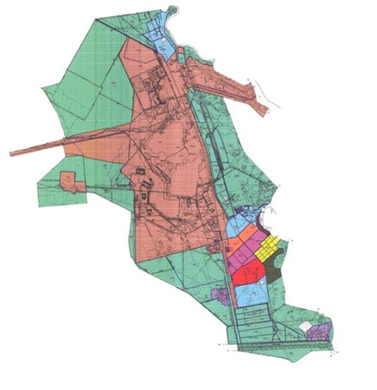

Шартты белгілері:

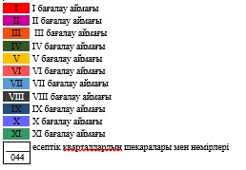

Павлодар облыстық
мәслихатының сессиясының
(Vсайланған ХLI (кезектен тыс)
сессиясы) 2015 жылғы
4 мамырдағы
№ 348/41 шешіміне
2 қосымша
Ақсу қаласы Алғабас ауылдық округі елді мекендерінің бағалау аймақтарының шекаралары
Ескерту. 2-қосымша жаңа редакцияда – Павлодар облыстық мәслихатының 10.12.2021 № 108/9 (алғашқы ресми жарияланған күнінен бастап қолданысқа енгізіледі) шешімімен.

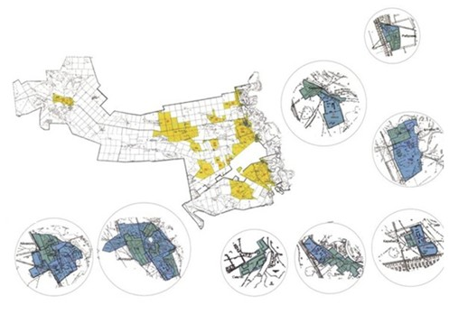

Шартты белгілері:

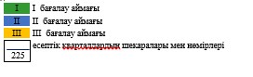

Павлодар облыстық
мәслихатының сессиясының
(Vсайланған ХLI (кезектен тыс)
сессиясы) 2015 жылғы
4 мамырдағы
№ 348/41 шешіміне
3 қосымша
Ақсу қаласы Достық ауылдық округі елді мекендерінің бағалау аймақтарының шекаралары
Ескерту. 3-қосымша жаңа редакцияда – Павлодар облыстық мәслихатының 10.12.2021 № 108/9 (алғашқы ресми жарияланған күнінен бастап қолданысқа енгізіледі) шешімімен.

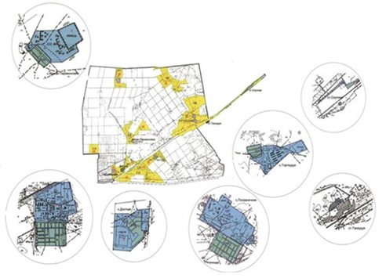

Шартты белгілері:

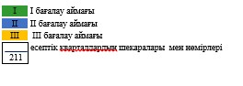

Павлодар облыстық
мәслихатының сессиясының
(Vсайланған ХLI (кезектен тыс)
сессиясы) 2015 жылғы
4 мамырдағы
№ 348/41 шешіміне
4 қосымша
Ақсу қаласы Евгеньевка ауылдық округі елді мекендерінің бағалау аймақтарының шекаралары
Ескерту. 4-қосымша жаңа редакцияда – Павлодар облыстық мәслихатының 10.12.2021 № 108/9 (алғашқы ресми жарияланған күнінен бастап қолданысқа енгізіледі) шешімімен.

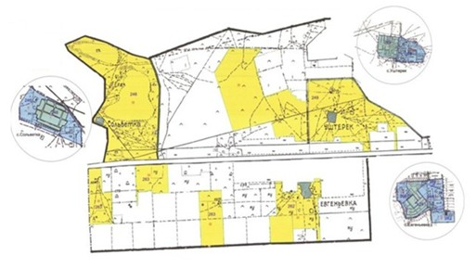

Шартты белгілері:

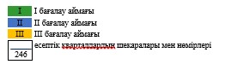

Павлодар облыстық
мәслихатының сессиясының
(Vсайланған ХLI (кезектен тыс)
сессиясы) 2015 жылғы
4 мамырдағы
№ 348/41 шешіміне
5 қосымша
Ақсу қаласы Мәмәйіт Омаров ауылдық округі елді мекендерінің бағалау аймақтарының шекаралары
Ескерту. 5-қосымша жаңа редакцияда – Павлодар облыстық мәслихатының 10.12.2021 № 108/9 (алғашқы ресми жарияланған күнінен бастап қолданысқа енгізіледі) шешімімен.

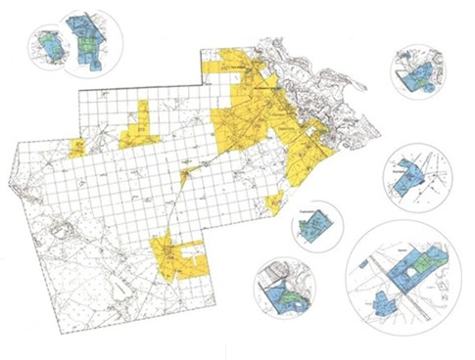

Шартты белгілері:

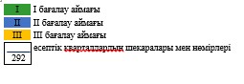

Павлодар облыстық
мәслихатының сессиясының
(Vсайланған ХLI (кезектен тыс)
сессиясы) 2015 жылғы
4 мамырдағы
№ 348/41 шешіміне
6 қосымша
Ақсу қаласы Қалқаман ауылдық округі елді мекендерінің бағалау аймақтарының шекаралары
Ескерту. 6-қосымша жаңа редакцияда – Павлодар облыстық мәслихатының 10.12.2021 № 108/9 (алғашқы ресми жарияланған күнінен бастап қолданысқа енгізіледі) шешімімен.

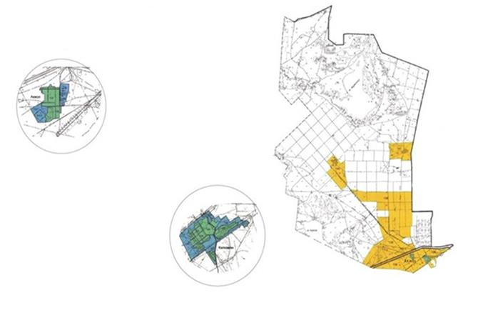

Шартты белгілері:

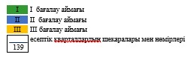

Павлодар облыстық
мәслихатының сессиясының
(Vсайланған ХLI (кезектен тыс)
сессиясы) 2015 жылғы
4 мамырдағы
№ 348/41 шешіміне
7 қосымша
Ақсу қаласы Қызылжар ауылдық округі елді мекендерінің бағалау аймақтарының шекаралары
Ескерту. 7-қосымша жаңа редакцияда – Павлодар облыстық мәслихатының 10.12.2021 № 108/9 (алғашқы ресми жарияланған күнінен бастап қолданысқа енгізіледі) шешімімен.

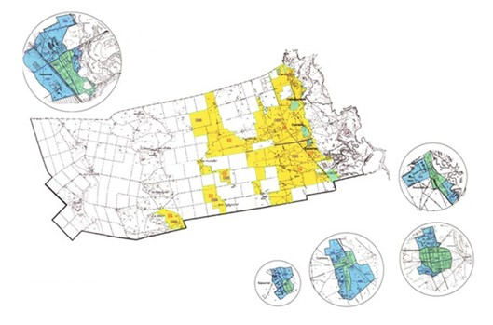

Шартты белгілері:

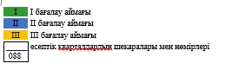

© 2012. Қазақстан Республикасы Әділет министрлігінің «Қазақстан Республикасының Заңнама және құқықтық ақпарат институты» ШЖҚ РМК

